স্বাভাবিক সংখ্যার অস্বাভাবিক যোগফল

আব্দুল্যাহ আদিল মাহমুদ

আচ্ছা বলো তো, শুধু ধনাত্মক সংখ্যাকে যোগ করে কি ঋণাত্মক মান পাওয়া যেতে পারে? ভাবছো, নিশ্চয় না। কিন্তু ভাবনা কি আর সবসময় সঠিক হয়? বলব। তার আগে একটি গল্প মনে করিয়ে দেই, কেমন?

কার্ল ফ্রেদরিখ গাউসের সেই গল্পটা নিশ্চয়ই জানো। তাঁর স্কুল জীবনের কথা। একদিন ক্লাসে শিক্ষক এসে সবাইক কঠিন এক অঙ্ক দিয়ে খানিক ঘুমিয়ে নেওয়ার ইচ্ছা করলেন। বললেন, ১ থেকে ১০০ পর্যন্ত সবগুলো সংখ্যা যোগ করে আমাকে দেখাও। সবাই ভড়কে গেল। কিন্তু ভড়কে গেলেন না গাউস। কয়েক সেকেন্ড পরই যোগফল নিয়ে হাজির। মাস্টার মশাইয়ের তো চক্ষু চড়কগাছ! কী বলে ছেলেটা। আঁড় চোখে দেখলেন, যোগফলটা ঠিকই আছে। ৫০৫০। বললেন, কী ফাঁকি মেরেছো বলো। গাউস কোনো ফাঁকি মারেননি। বললেন, এই কাজটা করেছি।

ধরি,

ক = ১ + ২ + ৩ + ... + ১০০

= (১+১০০) + (২+৯৯) + (৩+৯৮)

= ১০১ + ১০১ + ১০১ + ... মোট ৫০টি

এভাবে গাউস মোট ৫০টি ১০১ পেলেন। এবার ১০১কে ৫০ দিয়ে গুণ দিলেই মিলবে যোগফল।

একটি নির্দিষ্ট সীমা পর্যন্ত স্বাভাবিক সংখ্যাগুলোকে যোগ করে ফেলার একটি ফর্মুলাও১ আছে। বুঝতেই পারছো, এই গল্পের সাথেও সেই ফর্মুলার যোগসূত্র আছে।

উপরের ধারায় মোট সংখ্যা ১০০টি। যার অর্ধেক হলো ৫০। আর ১০০-এর সাথে ১ যোগ করে পাওয়া যায় ১০১। এভাবেই সূত্রটি এসেছে।

সূত্র দিয়ে করলে তাই এদের যোগফল হবে

১০০(১০০+১)/২ = ৫০ * ১০১

কিন্তু ধনাত্মক সংখ্যার যোগফল ঋণাত্মক হবার সাথে এর সম্পর্ক কী?

আচ্ছা, ১০০-এর বদলে ১০০০ পর্যন্ত যোগ করতে বললেও নিশ্চয়ই পারবে। (১+ ১০০০) + (২+৯৯৯) + ... এভাবে পাওয়া যাবে ৫০০টি ১০০১। তারপরই কেল্লা ফতে! একইভাবে মিলবে এক লক্ষ কিম্বা এক কোটি পর্যন্তও। কিন্তু একবার ভাবো কী হবে যদি যোগ করতে বলি

১+২+৩+... ∞

মানে অসীম পরিমাণ স্বাভাবিক সংখ্যা। ও হ্যাঁ, নিশ্চয় জানো, এই সংখ্যাগুলোকে স্বাভাবিক সংখ্যা বলে।

হয়ত ভাবতে পারো, অসীম পর্যন্ত সংখ্যাগুলোকে কি কখনও আবার যোগ করা যায় নাকি?

সবসময় যায় না। কিন্তু অনেক সময়ই যায়।

মনে করো, তোমার কাছে একটি আপেল আছে। এটাকে অর্ধেক করলে। এরপর অর্ধেকটা এক পাশে রেখে বাকি অর্ধেককে আবার অর্ধকে করলে। এবার একটি এক-চতুর্থাংশকে একপাশে রেখে আরেকটাকে আবার ভাগ করলে। হয়ে গেল এক-অষ্টমাংশ। এভাবেই চালিয়ে গেলে। অসীম পর্যন্ত।

কাজটাকে গণিত দিয়ে প্রকাশ করলে হবে এমন:

১/২ + ১/৪ + ১/৮ + …

এবার বলো তো এর যোগফল কী হবে? এটা কিন্তু খাতা-কলম ছাড়াই করা যায়। এই পদগুলো আমরা পেয়েছি পূর্ণাঙ্গ একটি আপেলকে ভাগ করতে করতে। একেকটি পদ আসলে আপেলের একেকটি টুকরো। তাহলে সবগুলো টুকরো যোগ করলে কী পাব? ঠিক ধরেছো, একটি পূর্ণ আপেল। মানে ১। ধারাটির দিকে তাকালেই বুঝবে, আসলে কীভাবে ১ ধীরে ধীরে খণ্ড খণ্ড হচ্ছে। চাইলে এটাও ফর্মুলা দিয়ে করে দেখতে পারো। ২

তার মানে অসীম পরিমাণ পদের যোগফলও বের করা যায় অনেক সময়। প্রশ্ন হলো কোন সময়? এটা জানতে হলে দেখতে হবে সংখ্যাগুলোর যোগফল ক্রমেই নির্দিষ্ট কোনো সংখ্যার দিকে যাচ্ছে কি না।

১/২ + ১/৪ + ১/৮ + … ধারাটিক একটু একটু করে যোগ করে দেখো তো।

১টি পদ নিলে যোগফল হবে ১/২ = ০.৫

২টি পদ নিলে যোগফল হবে ১/২ + ১/৪ = ০.৭৫

৩টি পদ নিলে যোগফল হবে ১/২ + ১/৪ + ১/৮ = ০.৮৭

৮টি পদ নিলে যোগফল হবে ১/২ + ১/৪ + ১/৮+ ... + ১/২৫৬ = ০.৯৯৬

একইভাবে

১৫টি পদ নিলে যোগফল হবে ০.৯৯৯৯৬৯৫

২০টি পদ নিলে যোগফল হবে ০.৯৯৯৯৯৯৫

একটি বিষয় কি খেয়াল করেছো?

আমরা যত বেশি সংখ্যা নিচ্ছি, যোগফল তত বাড়ছে। কিন্তু যোগফলগুলো ক্রমেই ১-এর কাছাকাছি হচ্ছে। মাত্র ২০টি সংখ্যা নিতেই ১-এর অনেক অনেক কাছে চলে এসেছে। কিন্তু যোগফল আসলে কখনোই ১-এর ওপরে যাবে না। কারণ, বুঝতেই পারছো, ১কে খণ্ড খণ্ড করেই এ ভগ্নাংশগুলো পেয়েছি আমরা।

এখান থেকে আমরা বুঝলাম, অসীম ধারা আছে দুই ধরনের। এক ধারণের ধারাকে যোগ করলে সসীম বা নির্দিষ্ট একটি মান পাওয়া যায়। এই ধারা থেকে ক্রমেই বেশি পরিমাণ পদ নিয়ে যোগ করতে থাকলে যোগফল একটি নির্দিষ্ট মানের দিকে যেতে থাকে। এই ধারাদের নাম তাই অভিসারী ধারা (convergent series)।

চিত্রে দেখো কীভাবে যোগফল দ্রুত ১-এর দিকে এগিয়ে গেল।

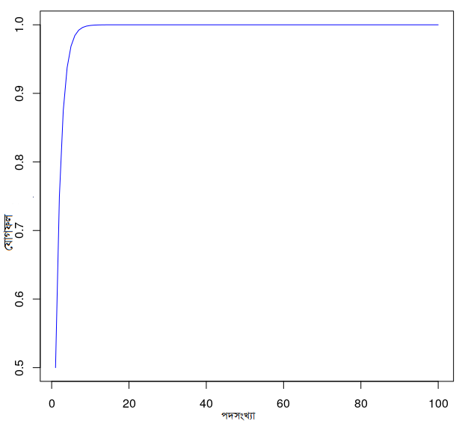

অভিসার শব্দের অর্থের মিলন। ধারার পদগুলোর যোগফল ক্রমেই মিলিত হচ্ছে বলেই এই নামটি দেওয়া।

উত্তল লেন্সে আলোর প্রতিসরণের পর যেমনটা হয় অনেকটা তেমনই যেন।

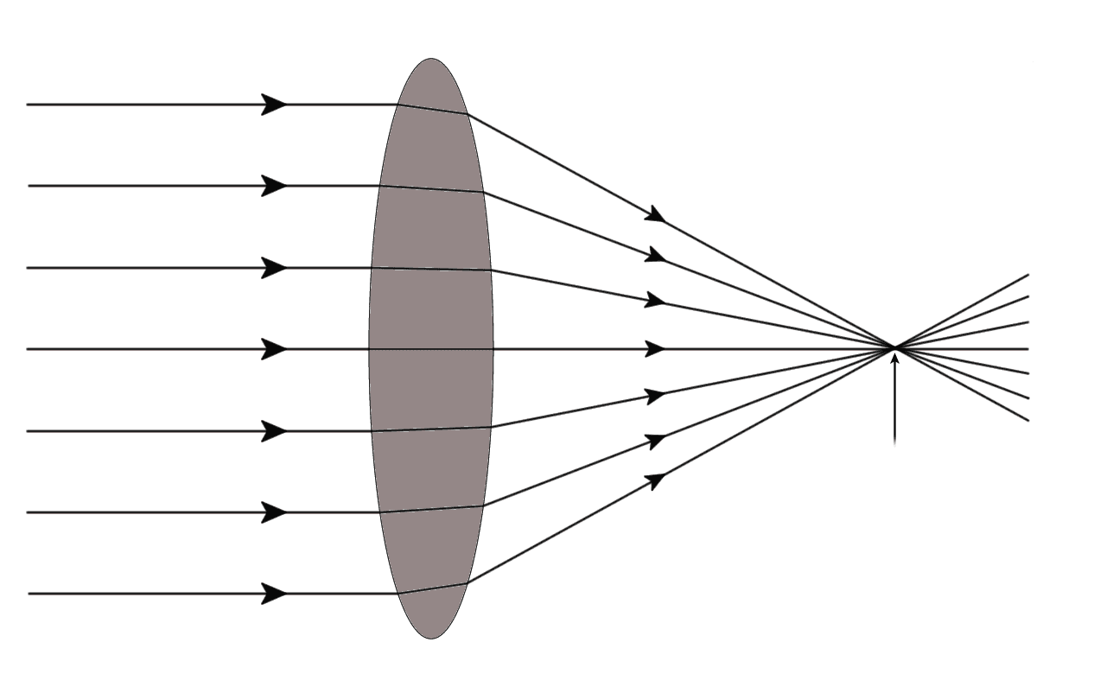

চিত্র: উত্তল লেন্সে আলোর প্রতিসরণ

এবার চলো আমরা স্বাভাবিক সংখ্যাগুলো যোগ করি।

১টি পদ নিলে যোগফল হবে ১

২টি পদ নিলে যোগফল হবে = ১+ ২ = ৩

৩টি পদ নিলে যোগফল হবে = ১ + ২ + ৩ = ৬

৪টি পদ নিলে যোগফল হবে = ১ + ২ + ৩ + ৪ = ১০

এভাবে

১০টি পদ নিলে হবে ৫৫

২০টি পদ নিলে হবে ২১০

৫০টি পদ নিলে হবে ১২৭৫

১০০টি পদ নিলে হবে ৫০৫০

১,০০০টি পদ নিলে হবে ৫০০৫০০

১,০০,০০টি পদ নিলে হবে ৫০০০৫০০০

দেখলে?

যত বেশি পদ নিচ্ছি তত যেন এরা দূরে সরার প্রতিযোগিতায় লিপ্ত হচ্ছে। কাছে আসার কোনো ইচ্ছেই নেই। যেন করোনা ভাইরাসে আক্রমণ করেছে। তাই সামাজিক দূরত্ব বজায় রাখতে হবে।

অতএব, এই অসীম ধারাকে যোগ করে কোনো সসীম মান পাওয়ার আশা মরীচিকা। এ ধরনের ধারার নাম অপসারী ধারা। অবতল লেন্সে আলোর প্রতিসরণের মতো আর কি।

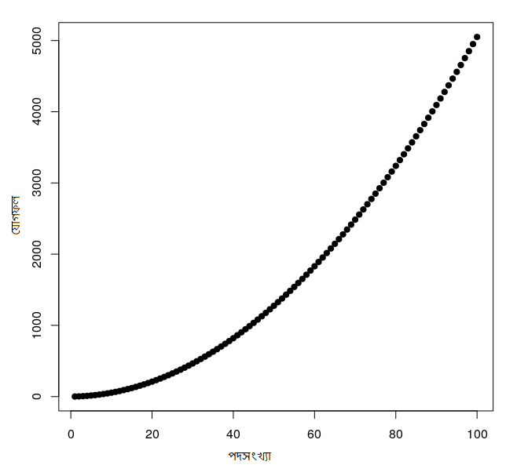

কিন্তু! অসম্ভবকে সম্ভব করার উদাহরণ জগতে ভুরিভুরি। এই ধারাকে শুধু যোগই করা হয়নি, করে পাওয়া গেছে ঋণাত্মক মানও। হ্যাঁ, শিরোনামে এটার কথাই বলেছিলাম। তো, সেটা কীভাবে? কোনো ফাঁকি নেই তো আবার?

একদম না।

চলো আগে দেখি সেটা কীভাবে।

ধরো, ক = ১+২+৩+৪+... অসীম পর্যন্ত

এটাকে আমরা একটু ঘুরিয়ে ১-২+৩-৪+... ধারার মতো করে নেব। এটাও অপসারী ধারা। তবে এটা নিয়ে কাজ করা সহজ।

তাহলে মূল ধারাটিকে ৪ দিয়ে গুণ করি-

৪ক = ৪ + ৮ + ১২ + ...

ক - ৪ক = ১ - ২ + ৩ – ৪ + ৫ - ৬ + …

আমরা এখানে আসলে ২য় পদ থেকে ৪, ৩য় পদ থেকে ৮, ৪র্থ পদ থেকে ১২ এভাবে বিয়োগ দিয়ে গিয়েছি।

তাহলে

-৩ক = ১ - ২ + ৩ – ৪ + ৫ - ৬ + …

এখানে ডানপক্ষ একটি পাওয়ার সিরিজ, যার মান ১/(১+১)২ = ১/৪

অতএব, ক = -১ /(৩*৪) = -১/১২

হ্যাঁ, কাজগুলো করা হয়েছে গণিতের নিয়ম মেনেই। আর এই যোগফল বের করেছেন মহান ভারতীয় গণিতবিদ রামানুজান। একইরকম কথা বলে গেছেন লিওনার্দ অয়লারসহ আরও অনেকেই। তিনি এটা ছাড়াও এই সিরিজের যোগফলের আরও একটি সমাধান দিয়েছেন। আবার একই সমাধানে আসা যায় রিম্যান জিটা ফাংশন (Riemann zeta function)দিয়েও। আগ্রিহীরা ইউটিউবে Numberphile চ্যানেলে এটা নিয়ে ভিডিওটা দেখে নিতে পারো। একইমান পাওয়া যায় অন্য কিছু পদ্ধতিতেও।

কথা হলো, এই যোগফল কি বাস্তবে কোনো কাজে লাগে? উত্তর হলো, হ্যাঁ। স্ট্রিং থিওরি ও কোয়ান্টাম মেকানিক্সে এটা দারুণভাবে কাজে লাগে। কোয়ান্টাম মেকানিক্সের কথা একটু না বললেই নয়। দুটো আধানহীন পরিবাহী প্লেটের মধ্যে কাজ করা একটি ঘটনার নাম কাশিমির প্রভাব। এই দুটি প্লেটের মধ্যে এমনিতে কোনো বল কাজ করার কথা নয়। কিন্তু কোয়ান্টাম মেকানিক্সের অনিশ্চয়তা নীতি বলছে, শূন্যস্থানও আসলে শূন্য নয়। এখানে প্রতিনিয়ত তৈরি হচ্ছে ভার্চুয়াল কণা। সৃষ্টির পরই এরা আবার ধ্বংস হয়ে যায়। সৃষ্টির সময় এরা ভরবেগের সংরক্ষণশীলটা নীতিকে কিছু সময়ের জন্যে এড়িয়ে চলে। পরক্ষণেই ধ্বংস হয়ে গিয়ে সে শক্তি ফিরিয়ে দেয়।

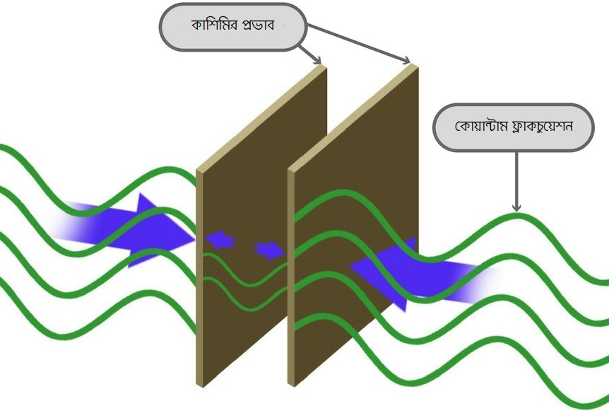

চিত্র: কাশিমির প্রভাব

এখন প্লেট দুটির মধ্যে এই ভার্চুয়াল কণার কারণে যে বল কাজ করে সেটাই কাশিমির প্রভাব। মজার ব্যাপার হলো, হিসেব করে দেখা যায়, এই বলটা আকর্ষণধর্মী। আর এর মান ১+২+৩+...অসীম পর্যন্ত। ঠিক আমাদের ধারাটিই।

এর অর্থ কি তাহলে দুটো প্লেটের মধ্যে অসীম পরিমাণ বল কাজ করছে? মজার ব্যাপার হলো -১/১২ দিয়ে প্লেট দুটির বলকে প্রকাশ করা অর্থবহ হয়। কাজে আসে বাস্তব প্রয়োজনে।

আর এই যোগফলগুলো আসলে বিশাল এক ধারাকে একটি সীমাবদ্ধ মান দিয়ে প্রকাশ করার একটি উপায়। যেখানে একটি অর্থবহ সংখ্যা দিয়ে পুরো ধারাকে প্রকাশ করা হয়। যেকোনো অসীম ধারাকে এভাবে প্রকাশ করা হয়ত যাবে না। কিন্তু স্বাভাবিক সংখ্যাগুলো খুব নিয়মতান্ত্রিক। নিছক এলোমেলো কিছু সংখ্যা নয়।

অন্যভাবে চিন্তা করলে ১ + ২ + ৩+ ৪ + ... ধারাটি একটি বিশাল সংখ্যার শিকল। এই অসীম সাইজের শিকলকে একটি ঝাড়া মারলে অসীম ঝরে পড়ে যায়। থাকে একটিমাত্র নির্দিষ্ট মান। আর সেটাই হলো -১/১২।

**নোট**

১: নির্দিষ্টসংখ্যক স্বাভাবিক সংখ্যার যোগফল n(n+1)/2 যেখানে n হলো পদসংখ্যা।

২: ধারার প্রথম পদ a = ½, সাধারণ অনুপাত r = (1/4)/(1/2) = ½। তাহলে যোগফল = a/(r-1) = ½ / (1/2-1) = (1/2)/(1/2) = 1

সূত্র

১। https://www.youtube.com/watch?v=w-I6XTVZXww

২। <https://en.wikipedia.org/wiki/1+2+3+4>[+⋯](https://en.wikipedia.org/wiki/1+2+3+4+⋯)

৩। https://www.youtube.com/watch?v=0Oazb7IWzbA

৪। <https://www.nytimes.com/2014/02/04/science/in-the-end-it-all-adds-up-to.html>